1. 1789-1791 : La fin de la monarchie absolue et de la société d’Ancien Régime
L’année 1789 apporte d’importants changements dans la vie des Français. Entre mai 1789 et août 1789, 3 événements mettent fin à la société d’Ancien Régime et la monarchie absolue :
Une révolution politique : les députés se constituent en a................................... n............................ : c’est l’affirmation d’une s........................................ nationale.
Une révolution populaire : le peuple parisien se révolte et s’empare de la B.........................., symbole de l’a............................... royal.
Une révolution juridique avec le vote de la Déclaration des D................. de l’Homme et du C.................................. .
1789 peut donc être considérée comme une rupture capitale. Les Français ne sont plus des s....................... mais sont devenus des c................................ théoriquement é..................... en droits.
2. 1792-1794 : La République, la guerre, la Terreur
Après l’échec de la monarchie constitutionnelle, la R.................................. est proclamée en septembre 17...... . Une nouvelle assemblée (la C...............................) est élue pour rédiger une nouvelle constitution et décider du sort de Louis XVI.
Louis XVI est g.................................... en janvier 1793. La nouvelle constitution (1793) adopte le s............................... u..................................... m............................................... .
En 1793, de nombreux dangers menacent la Première République, venant de l’intérieur et de l’extérieur. Une partie des députés de la Convention (dont R.....................................) déclarent alors un gouvernement révolutionnaire qui doit sauver la République. Les ennemis de la République sont pourchassés, jugés par des tribunaux révolutionnaires et exécutés sommairement (17000 guillotinés). La T........................ s’achève en 1794 avec l’exécution de Robespierre. Le Directoire marqué par une forte instabilité lui succède.
3. 1799-1815 : Le Consulat et l’Empire
Le général B.................... s’empare du pouvoir par un coup d’état en 17.... . Il met fin au régime démocratique en se faisant nommer c................. à vie par p.......................... puis e......................... et sacrer le 2 décembre 18...... . Il crée une n......................... d’empire, donne des trônes à sa famille en Europe et c....................... la presse. Il crée un vaste e........................ sur le continent et r......................... les révoltes des peuples.
Il conserve néanmoins les acquis de la révolution concernant la société et poursuit la modernisation de la société (création des l................, mise en place du C.......... c........... et des p...................).

La période révolutionnaire commence en 1789 et s’achève en 1815. Elle dure 26 ans et entraîne de profonds bouleversements dans la vie des Français. Elle est à l’origine des principes républicains d’aujourd’hui : l’indivisibilité, la démocratie, la laïcité, la solidarité. Certains symboles de la République sont hérités de cette période : le drapeau tricolore, l’hymne national : la Marseillaise, la devise républicaine : « Liberté, Egalité, Fraternité », ainsi que l’allégorie de la République : Marianne.

..............................................
N........................
B.........................
LA FAYETTE
LOUIS XVI
LES TEMPS FORTS DE LA REVOLUTION FRANCAISE
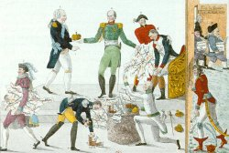

1815
Congrès de Vienne

1799

9 novembre : .......................................
.............................................................

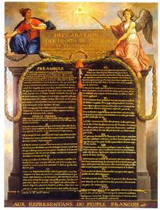
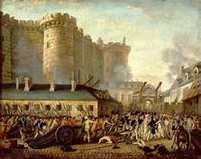
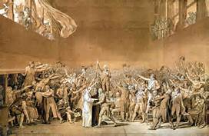

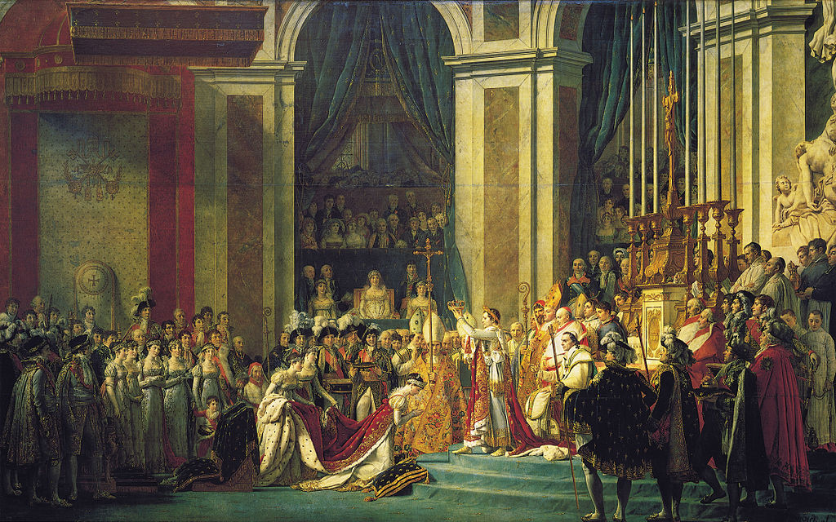

1804

2 décembre : Sacre de N.......................................................

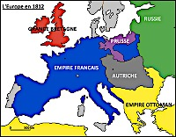
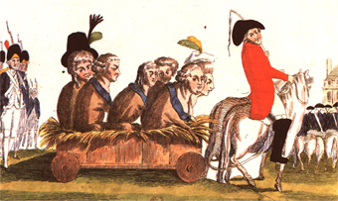
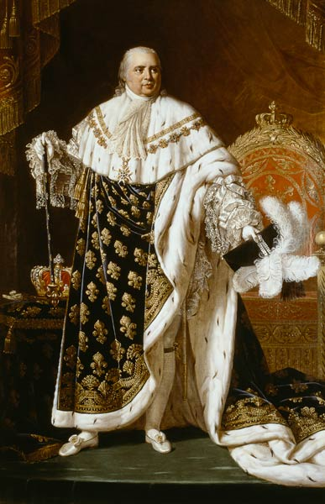
R................................
De la m..............................
(18..... – 18.....)

1er E.....................
(18... – 18....)

C..........................
(17.......– 18......)

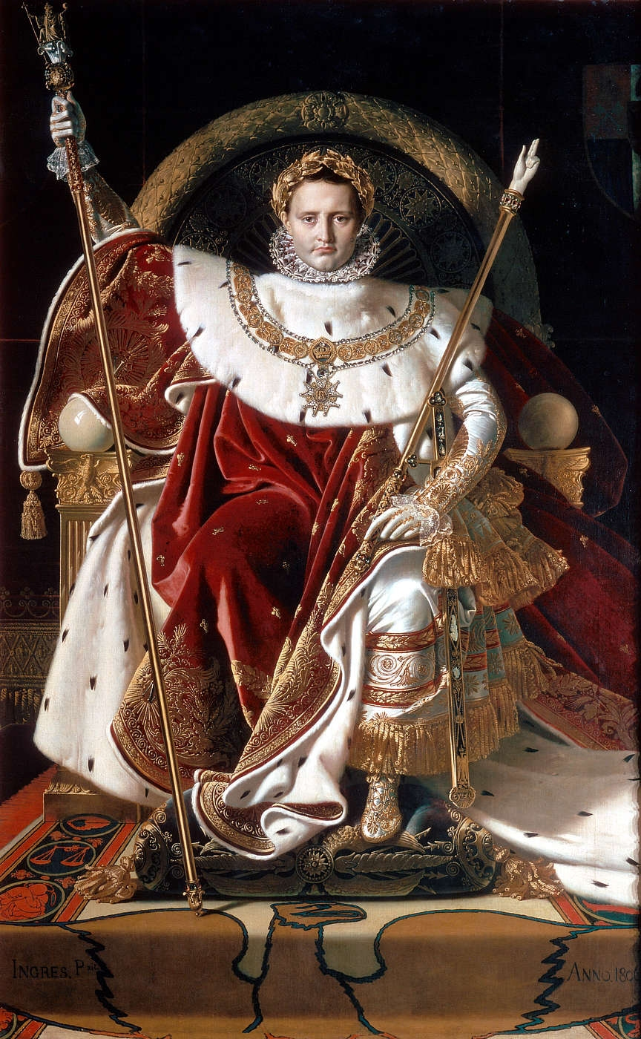
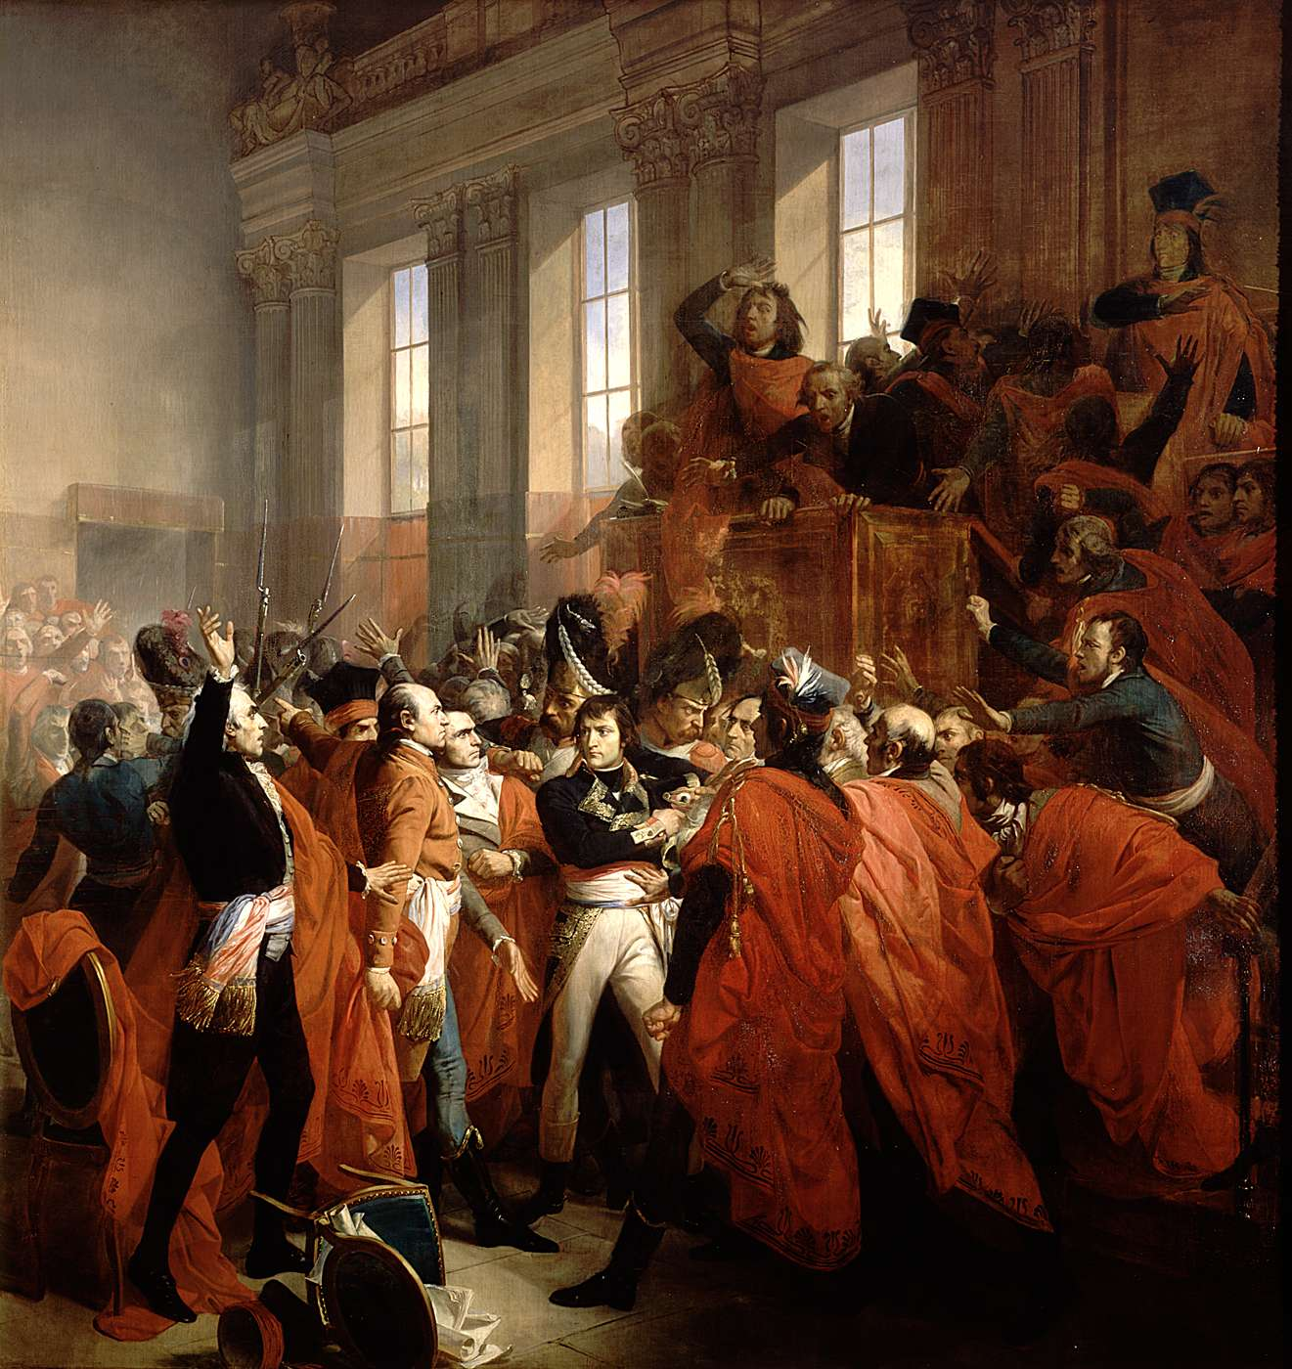

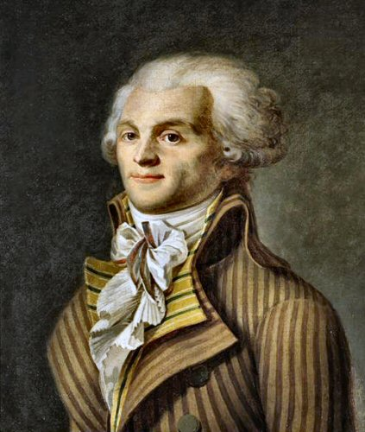
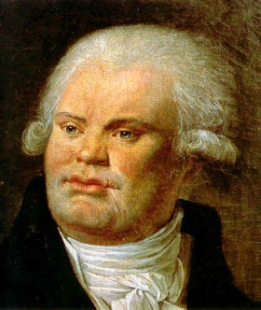
1ère R.............................
(17.....– 17.....)

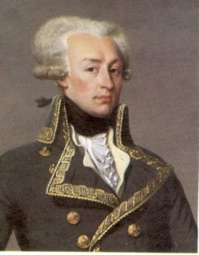
M.................
C................. (17... – 17...)

M.............
A.............

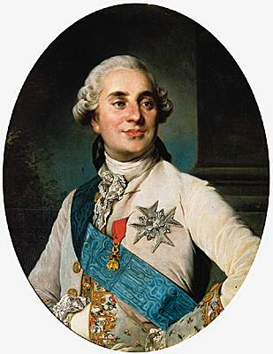
1791

21 juin : Arrestation du roi à V...................................
21 septembre : Constitution

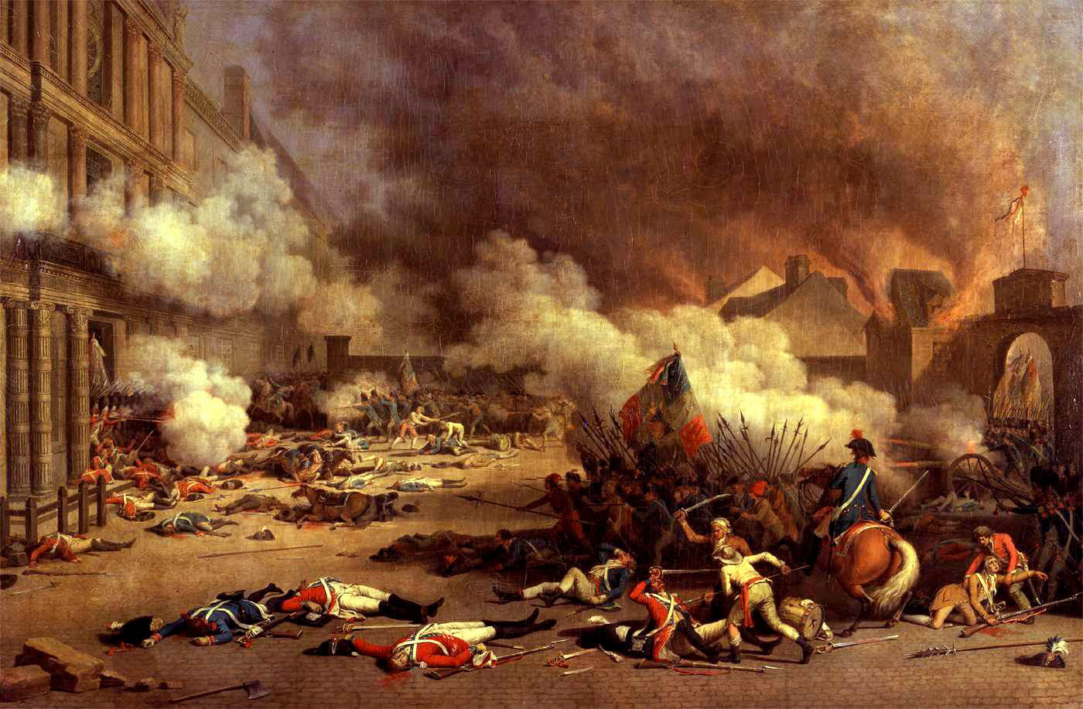
1792

10 août : Prise des T...................................
22 septembre : Première R............................

1818
1817
1816
1815
1814
1813
1812
1811
1810
1809
1808
1807
1806
1805
1804
1803
1802
1801
1800
1799
1798
1797
1796
1795
1794
1793
1792
1791
1790
1789
1788

1789

20 juin : Serment du Jeu de P.....................
14 juillet : Prise de la B.............................
4 août : Abolition des P..............................
26 août : Déclaration des D................ de l’Homme et du C..............
R..............................
D...............

